**Instructivo de conexión a servidores**

Se especifican las credenciales de acceso y las direcciones IP de los servidores, junto a su puerto de conexión, indicando cual es el rol de cada servidor

**Usuario**: *\Administrator

**Contraseña**: Sanmateo2019

**Servidor 1**: 190.216.128.58:3393 WEB1

**Servidor 2**: 190.216.128.58:3394 WEB2

**Servidor 3**: 190.216.128.58:3395 DB1

**Consumo del servicio mediante un puerto público**: 190.216.128.58:80

ej.: <http://190.216.128.58>

1. Ingresar a la aplicación remote desktop / escritorio remoto , y diligenciar la dirección ip junto con el puerto de conexión:

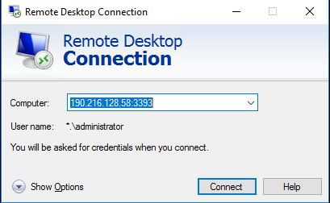

1. Ingresar las credenciales indicadas al principio del documento:

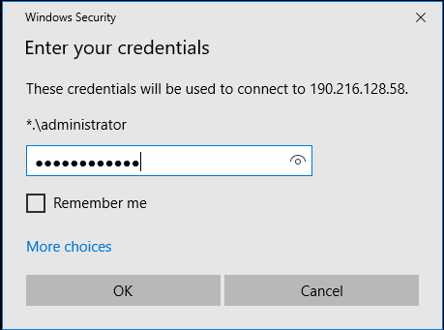

1. Ingreso al servidor:

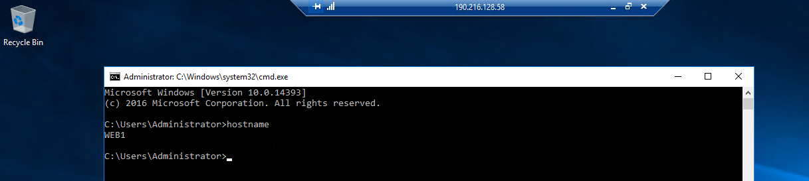

**NOTA**: Por favor recordar que el puerto balanceado de forma pública es el 80 (**Consumo del servicio mediante un puerto público**), de modo que el sitio web debe poderse acceder desde este puerto en los servidores llamados **WEB**.